Bài tập lớn:
Năm học 2022-2023 (HK I)
MÔ HÌNH THIẾT BỊ CƠ KHÍ ĐƠN GIẢN
Lưu ý: - Sinh viên cần phải đọc kỹ phần V và phần VI.
- Sinh viên chỉ nộp đúng hai file: (1) assignment-MSSV.cpp (MSSV là mã số sinh viên, tên file phải được viết thường, phải gộp tất cả các file mã nguồn thành 1 file duy nhất), (2) Phieuchamdiem-MSSV.xls. Tất cả các file nộp khác 2 file trên sẽ bị tự động xoá khi chấm bài.
- Chương trình demo chỉ mang tính tham khảo. Sinh viên không cần phải làm giống y hệt. Tuy nhiên, kết quả cần phải hợp lý và có tính thẩm mỹ
- Sinh viên không được copy mã nguồn từ bất cứ nguồn nào
- MỤC TIÊU:
Bài tập lớn giúp sinh viên làm quen với một số kỹ năng trong đồ họa máy tính như:
- Biết cách mô hình hóa các đối tượng đơn giản
- Tạo các đối tượng phức hợp từ các đối tượng đơn giản
- Thực hành các phép biến đổi trên đối tượng
- Biết cách điều khiển camera
- Tô màu cho đối tượng (Lighting and Shading).

- XÂY DỰNG MÔ HÌNH:
Mô hình gồm sàn nhà và thiết bị cơ khí. Tham khảo hình sau:
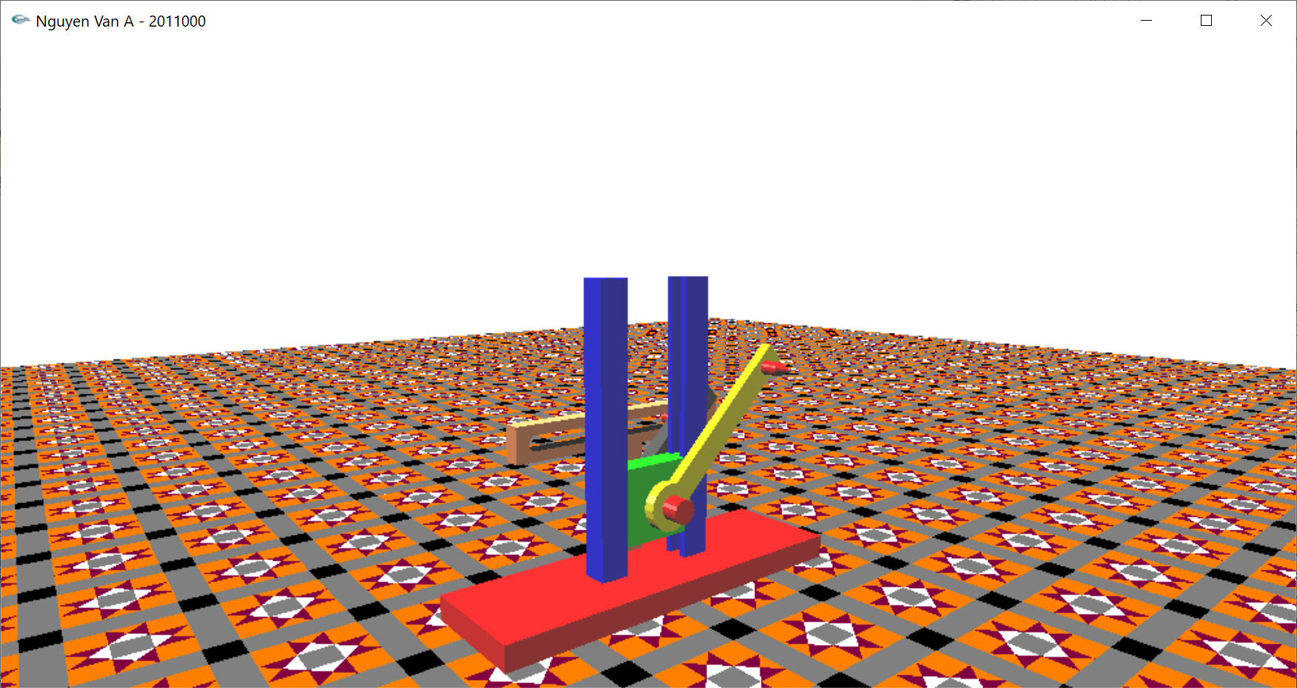

Hình 1. Demo kết quả

Thiết bị gồm các bộ phận tạm gọi như sau:
- Chân đế: hình hộp chữ nhật
- Ray: được tạo từ Shape 1 (xem lại bài Lab2)
- Tấm trượt: được tạo từ Shape 2 (xem lại bài Lab2), tấm trượt này trượt trong đường ray
- Bút vẽ: gồm 3 phần, phần thứ nhất được tạo bởi hình trụ rỗng ruột, phần thứ hai được tạo bởi hình hộp chữ nhật, phần thứ ba được tạo bởi Shape 3.
- Chốt 1: là hình trụ, kết nối bút vẽ với tấm trượt, đồng thời cũng kết nối thanh liên kết với tấm trượt.
- Giá đỡ: được tạo bởi hình hộp chữ nhật và Shape 4
- Thanh liên kết: được tạo bởi hình hộp chữ nhật
- Chốt 2: được tạo bởi hình trụ, được gắn với thanh liên kết và xoay tròn được

Khi tấm trượt chuyển động lên, xuống sẽ làm cho thanh liên kết và bút vẽ chuyển động theo, và chốt 2 trượt bên trong rãnh của giá đỡ.
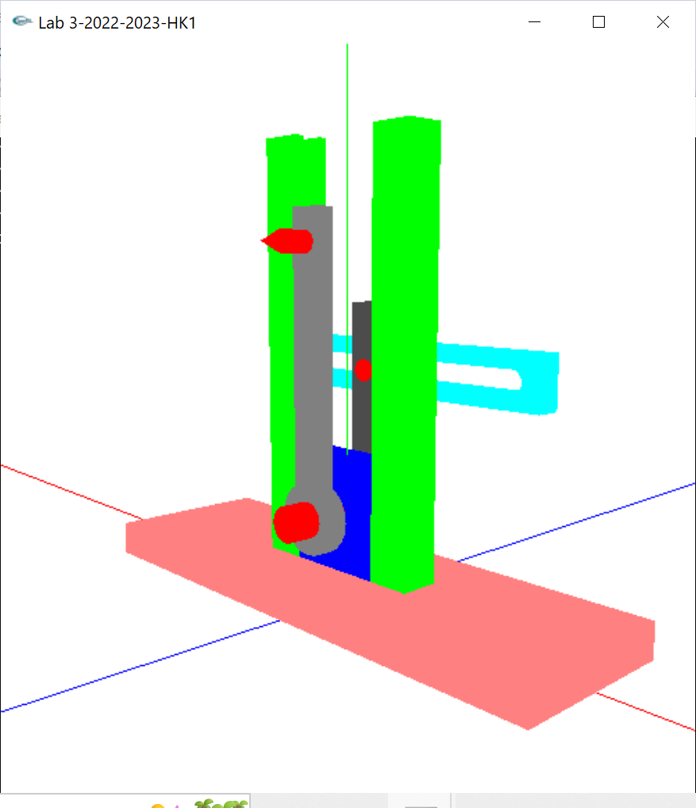
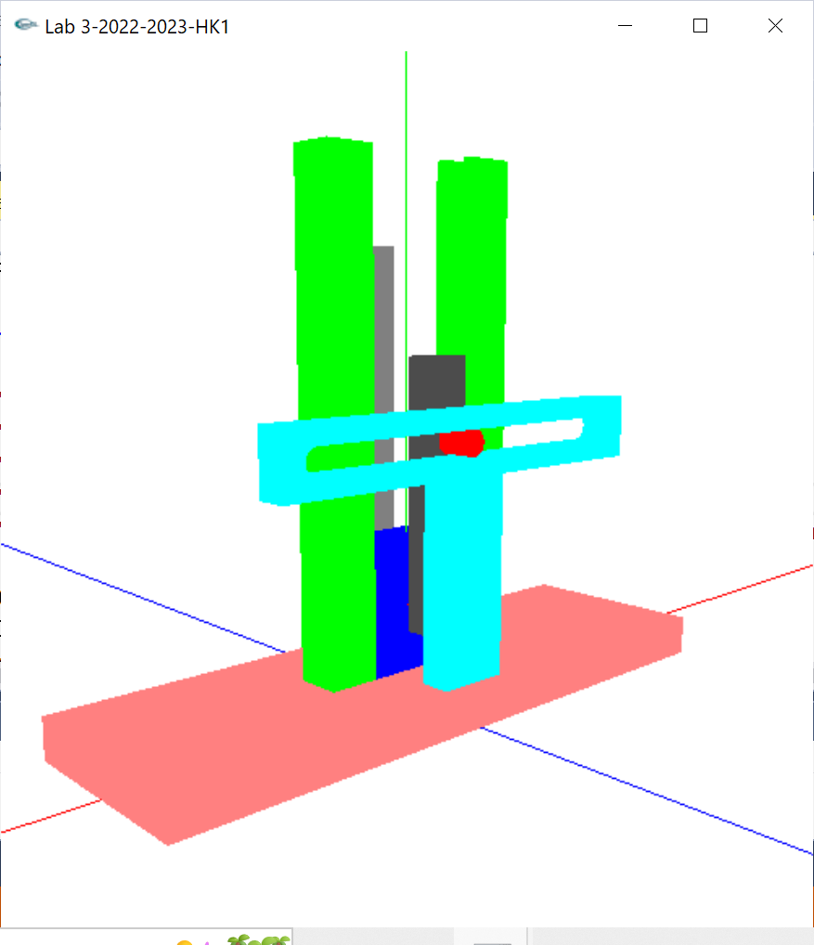
Ray
Ray
Chân đế
Bút vẽ
Tấm trượt
Thanh liên kết
Chốt 1
Chốt 2
Giá đỡ

Hình 2 – Mô hình thiết bị cơ khí
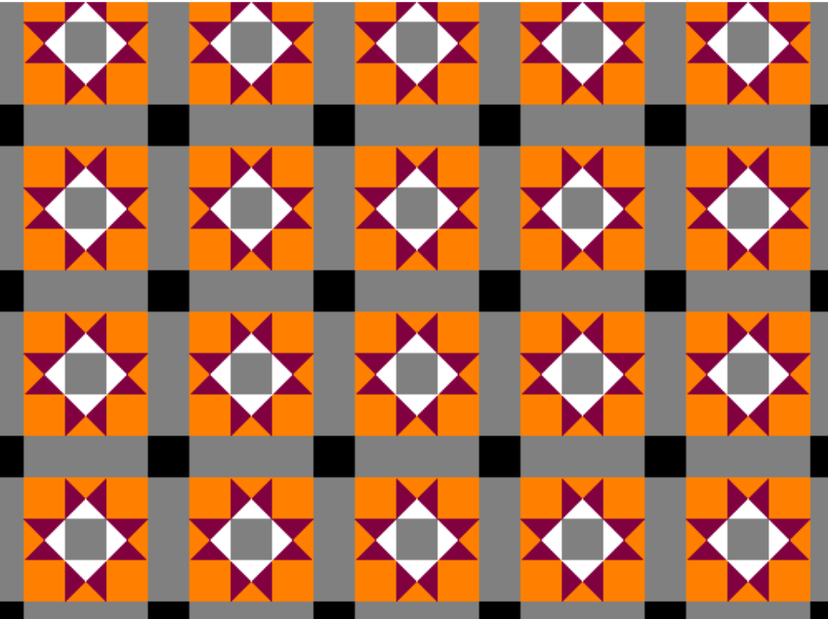

Hình 3 - Một phần của nền nhà nhìn trực diện

- TƯƠNG TÁC VỚI CHƯƠNG TRÌNH

Người sử dụng tương tác với chương trình thông qua các phím bấm. Việc tương tác này nhằm mục đích điều khiển camera và chuyển động các bộ phận của robot.

- Điều khiển camera (Tham khảo phần IV và Lab 4)
Trong bài tập lớn này, ta sẽ cho phép (a) điều khiển camera quay xung quanh trục Oy, (b) thay đổi độ cao của camera (so với mặt phẳng xOz), (c) thay đổi khoảng cách giữa camera với trục Oy. Đặt 3 biến:
camera_angle: Góc quay camera xung quanh trục Oy
camera_height: Chiều cao camera so với mặt phẳng xOz
camera_dis: Khoảng cách đến trục Oy

Người sử dụng thay đổi các giá trị trên thông qua việc bấm phím. Mỗi lần thay đổi, thì các tham số của hàm gluLookAt đều được tính lại. Trong bài thực hành này, giá trị 6 tham số cuối của hàm gluLookAt được giữ cố định. Chỉ cần tính lại 3 tham số đầu, tức là 3 tham số vị trí của camera.

- Điều khiển thiết bị cơ khí:
Nhấn phím 1, 2 để xoay trục quay ngược chiều (cùng chiều) kim đồng hồ.

- THANG ĐIỂM
Xây dựng mô hình (4.25 điểm)
Bộ phận | Yêu cầu | Điểm tối đa
Chân đế | Tham khảo chương trình demo | 0.25
Ray | Tham khảo chương trình demo | 0.50
Tấm trượt | Tham khảo chương trình demo | 0.50
Bút vẽ | Tham khảo chương trình demo | 1.00
Chốt 1 | Tham khảo chương trình demo | 0.25
Giá đỡ | Tham khảo chương trình demo | 0.50
Thanh liên kết | Tham khảo chương trình demo | 0.25
Chốt 2 | Tham khảo chương trình demo | 0.25
Sàn nhà | Tham khảo chương trình demo (sàn nhà phải tự vẽ, không được dùng phương pháp dán texture) | 0.75

Điều khiển thiết bị (3.75 điểm)
Phím | Hành động |  | Điểm tối đa
1,2 | Nhấn phím 1, 2 để điều khiển tấm trượt chuyển động lên, xuống. |  | 2.0
A, a | Bật tắt chế độ hoạt hình (Khi ở chế độ hoạt hình, bút vẽ sẽ vẽ nên quỹ đạo hình ê-lip. Khi vẽ hoàn thành một vòng thì xóa đi vẽ lại từ đầu. Tham khảo chương trình demo để biết chi tiết) |  | 1.25
W/w | Chuyển đổi qua lại giữa chế độ vẽ khung dây và chế độ tô màu |  | 0.25
V/v | Chuyển đổi qua lại giữa hai chế độ nhìn (viewing) khác nhau |  | 0.25
Điều khiển camera (0.75 điểm)
+/- | Khoảng cách camera đến trục Oy tăng/giảm |  | 0.25
↑/↓ | Chiều cao camera tăng/giảm |  | 0.25
→/← | Camera quay cùng chiều/ngược chiều kim đồng hồ |  | 0.25
Tô màu (1.25 điểm)
Nội dung |  | Yêu cầu | Điểm tối đa
Tô màu thiết bị cơ khí |  | Tham khảo chương trình demo, để biết màu sắc của mỗi bộ phận của thiết bị | 1.25

- YÊU CẦU

- Khi chấm bài sẽ sử dụng môi trường lập trình Microsoft Visual Studio 2015, nên yêu cầu sinh viên sử dụng môi trường này để lập trình. Sinh viên phải kiểm tra chương trình của mình trên môi trường lập trình Microsoft Visual Studio 2015 trước khi nộp.
- Thư viện đồ họa là thư viện OpenGL.
- Sinh viên KHÔNG được phép include thư viện ngoài các thư viện của OpenGL và thư viện của Microsoft Visual Studio 2015.
- Sinh viên không được dùng các hàm của thư viện glut như glutSolidCube, glutSolidSphere, glutSolidCylinder v.v. để vẽ các đối tượng hình học, mà phải sử dụng các hàm tự thiết kế trong lớp Mesh.
- Các phím bấm tương tác phải làm đúng như yêu cầu ở phần IV.
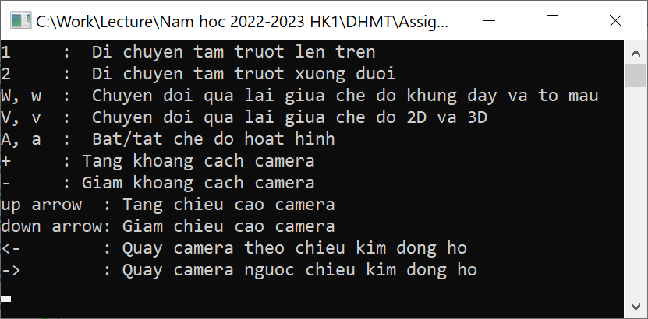

- Sinh viên tham khảo chương trình demo đính kèm. Lưu ý: không cần phải giống hệt như chương trình demo, nhưng cần phải đảm bảo tính hợp lý và tính thẩm mỹ.
- Sinh viên tự chấm điểm và ghi điểm vào file Phieuchamdiem.xls. Điểm do giáo viên chấm sẽ là điểm cuối cùng.
- Thời hạn chót để nộp bài là 23h00 ngày 1/12/2022. Bài nộp trễ sẽ KHÔNG được chấp nhận.
- Sinh viên chỉ nộp đúng hai file: (1) assignment-MSSV.cpp (tên file phải được viết thường, MSSV là mã số sinh viên), (2) Phieuchamdiem_MSSV.xls. Tất cả các file nộp khác 2 file trên sẽ bị tự động xoá khi chấm bài.
- Nộp bài vào hộp thư dhmt.bku@gmail.com. Khi nộp bài, sinh viên KHÔNG ĐƯỢC NÉN 2 file kể trên.
- Phần tiêu đề của chương trình chạy, sinh viên phải ghi tên và mã số sinh viên. (Sinh viên không ghi tên và mã số sinh viên vào tiêu đề chương trình sẽ bị trừ 1.0 điểm). Tham khảo hình 1.

- XỬ LÝ GIAN LẬN

Bài tập lớn phải được sinh viên TỰ LÀM. Sinh viên sẽ bị coi là gian lận nếu:

  - Có sự giống nhau bất thường giữa mã nguồn của các bài nộp. Trong trường hợp này, TẤT CẢ các bài nộp đều bị coi là gian lận. Do vậy sinh viên phải bảo vệ mã nguồn bài tập lớn của mình.
  - Sinh viên không được copy mã nguồn từ bất cứ nguồn nào.
  - Trong trường hợp bị phát hiện gian lận, sinh viên sẽ nhận điểm 0 bài tập lớn.

KHÔNG CHẤP NHẬN BẤT KỲ GIẢI THÍCH NÀO VÀ KHÔNG CÓ BẤT KỲ NGOẠI LỆ NÀO!

